Origami Workshop
Kurs und Vorführung durch Wakiko Tsuboi

Wakiko freut sich, Euch einen Kurs und Demonstration von ORIGAMI in München anbieten zu können.

Samstag, 1. Juni von 11.30 bis 13 :00 hier im Dojo (kostenlos) !

Venez nombreux ! Kommt zahlreich !

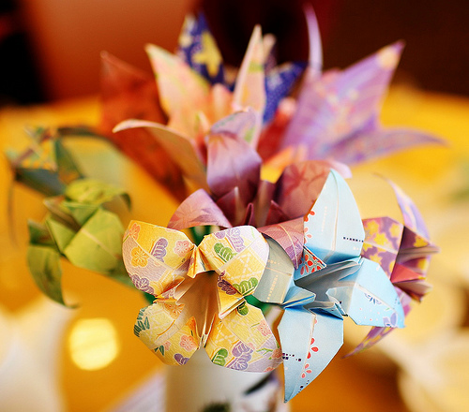

Mme. Wakiko TSUBOI

Kiko ist Japanerin und kommt ursprünglich aus Nakatsugawa, einer kleinen Landstadt in den japanischen Bergen in der Präfektur Gifu, in der Nähe von Nagano und Nagoya.

Kiko hat in Kyoto Deutsch gelernt und längere Zeit in München gelebt und gearbeitet. Dann zog es Sie nach Grenoble in Frankreich.

Dort hat sie sich ihrer Leidenschaft für die Vermittlung der japanischen Kultur verschrieben und ist eine feste Größe in der Französisch-Japanischen Begegnung von Grenoble, und ist dort u.a. bei Museen und Ausstellungen zur japanischen Kultur engagiert.
Kiko unterrichtet seit vielen Jahren Japanisch und gibt Kurse und Workshops zu Origami, japanischer Kalligraphie und Furoshiki für Kinder und Erwachsene.

